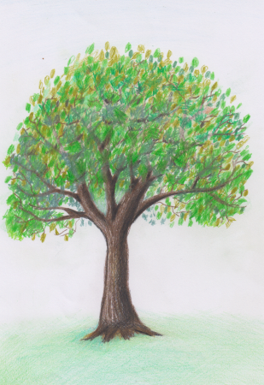
VÝLET DO PODZÁMECKÉ ZAHRADY BUCHLOVICE
DNE 25. 9. 2023- PONDĚLÍ
KRÁSY
PODZIMU

ODJEZD AUTOBUSU 8:45 A 9:15 HOD.
Svačinky budeme mít s sebou.
Dejte dětem do batůžku pláštěnku, malé pití a malou dobrotu.

